Математическое моделирование емкостного ВЧ разряда низкого давления, помещенного во внешнее радиАльное магнитное поле, посредством программы KARAT

ЗадириевИ.И., Вавилин К.В., Кралькина Е.А., Павлов В.Б., Тараканов В.П.
Физический факультет МГУ им.М.В. Ломоносова, Россия, Москва ГСП-1, 199991, Воробьевы горы, дом 1, стр.2

Введение
В настоящее время хорошо известен разряд постоянного тока, помещенный в магнитное поле с преимущественной радиальной компонентой. В течение нескольких десятилетий такой разряд является объектом пристального фундаментального исследования и практического применения в качестве рабочего процесса электрореактивных Холловских двигателей [1, 2]. Основной физической идеей, заложенная в рабочий процесс Холловского двигателя, является организация азимутального дрейфа электронов в скрещенных продольном электрическом и радиальном магнитных полях. Электрическое поле в канале вблизи его среза возникает благодаря прикатодному падению потенциала. Плазма в канале поддерживается электронами, эмитируемыми с катода.
Известно, что в емкостном ВЧ разряде вблизи электродов формируются слои пространственного заряда, где возникают квазистационарные электрические поля [4]. Можно предположить, что наличие внешнего радиального магнитного поля приведет к возникновению азимутального дрейфа электронов в областях локализации слоев объемного заряда. Указанные соображения дают основание для исследований возможности использования емкостного ВЧ разряда с радиальным внешним магнитным полем для получения пучков ускоренных ионов. В настоящей работе поставленная задача выполнена с помошью математического моделирования.

2. Методика расчетов
Математическое моделирование физических процессов в емкостном ВЧ разряде, помещенном во внешнее радиальное магнитное поле, выполнялось посредством программы KARAT, разработанной В.П.Таракановым [5]. В данной работе использовалась двумерная осесимметричная версия, в которой учитываются все компоненты скорости частиц. Счетная область представляла собой цилиндр длиною 15см и радиусом 10см. Геометрия моделируемого источника плазмы была близка к геомерии Холловского плазменного двигателя [1]. В работе рассмотрено 3 случая. В первом случае разрядный канал с торцов был закрыт электродами. К левому электроду прикладывалось ВЧ напряжение, правый электрод был заземлен. Во втором случае – правый электродов параллельным переносом был вынесен за пределы канала. В третьем случае правый электрод был смещен к границе счетной области так, что его поверхность не перекрывала выходное отверстие канала.
К электродам прикладывалось гармоническое ВЧ напряжение с частотой 12.5 Мгц. Амплитуда напряжения лежала в диапазоне 0.5 – 2кВ. Предполагалась, что плазма в канале состоит из нейтральных атомов ксенона с постоянной концентрацией внутри канала и на порядок меньшей концентрацией вне канала, ионов, электронов, эмитированных с заземленного электрода, электронов, эмитированных со стенок диэлектрического канала в результате ионно-электронной эмиссии, электронов, рождающихся в объеме плазмы в результате ионизации атомов ксенона электронами. Концентрация атомов ксенона изменялась в диапазоне 3∙10¹³ – 3∙10¹⁴см⁻³, учитывались упругие и неупругие столкновения электронов с атомами. Ссоответствующие сечения столкновений были взяты из работы [3]. Значения тока эмисси с заземленного электрода полагались равными 0.01, 0.1 и 1А, моделируя термоэмиссию. Коэффициент ионно-электронной эмиссии γ полагался равным 0.1. Индукция внешнего магнитного поля лежала в диапазоне 50 – 200Гс. Для уменьшения времени счета масса ионов M взята равной 2000 массам электронов m.

3. Результаты расчетов
Математическое моделирование показало, что в присутствии радиального магнитного поля основные свойства емкостного ВЧ разряда сохраняются. Мгновенное распределение потенциала плазмы по длине канала имеет типичный для емкостного ВЧ разряда вид: рядом с электродами формруются слои пространственного заряда, где происходит существенное падение потенциала; в центре канала существует область с практически постоянным потенциалом. Рассчитанная временная зависимость компонент ВЧ электрического поля вблизи активного и заземленного электродов показала, что рядом с электродами продольное ВЧ электрическое поле, во-первых, изменяется не гармонично, а, во-вторых, имеет постоянную по времени составляющую, обеспечивающую существование квазистационарного падения потенциала вблизи электродов.
Расчеты показали, что плазма формируется в центральной части разряда, где продольное падение потенциала незначительно. В области приэлектродных слоев пространственного заряда средняя энергия электронов существенно выше, чем в центральной области. Вблизи активного электрода особенно велика кинетическая энергия электронов, рождающихся на активном электроде в результате ионно-электронной эмиссии и ускоренных приэлектродными полями в направлении плазмы. Вблизи заземленного электрода также велика кинетическая энергия электронов, эмирированных с заземленного электрода. В свою очередь ионы ускоряются в направлении от плазмы к электродам. Это дает возможность получить на выходе из открытого канала поток ускоренных ионов.

а б
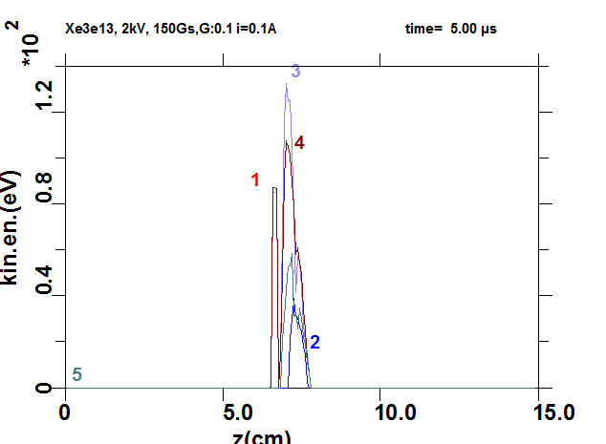

в г
Рис.1. Распределение вдоль канала кинетической энергии ионов (а), электронов, рожденных при столкновениях электронов с атомами (б), электронов, рожденных в процессах ионно-электронной эмиссии в области активного электрода (в), электронов, эмитированных с заземленного электрода (г).
Наличие радиального магнитного поля проявляется себя в возникновении азимутального дрейфа электронов вблизи электродов. Необходимо отметить, что электроны, эмитированные с поверхности заземленного электрода и дрейфующие по азимуту в скрщенных ЕхВ полях, локализуются вблизи электрода, т.к. их продвижение вглубь плазмы ограничено радиальным магнитным полем. В геометрии разряда, когда правый электрод вынесен из канала, эмитированные электроны не попадают в канал, т.к. они удерживаются радиальным магнитным полем вне канала
Необходимо подчеркнуть, что для поддержания емкостного ВЧ разряда, помещенного во внешнее магнитное поле, наличие эмиссии с одного из электродов является необязательным. Разряд поддерживается за счет диссипации энергии ВЧ полей в результате, как бесстолкновительного, так и столкновительного механизмов [3]. В целом рост эмиссии электронов с заземленного электрода сопровождается увеличением плотности плазмы и сужением приэлектродных слоев пространственного заряда. Однако одновременно рост тока эмиссии сопровождается падением приэлектродного потенциала у заземленного электрода, что связано с частичной компенсацией объемного заряда положительных ионов эмитированными электронами.
Расчеты показали, что увеличение индукции внешнего магнитного поля сопровождается ростом плотности плазмы, однако, энергия ионов при этом уменьшается.
Рост концентрации атомов и амплитуды ВЧ напряжения, приложенного к электродам, сопровождаются ростом плотности плазмы. Увеличение амплитуды ВЧ напряжения приводит к возрастанию энергии ионов на выходе из разрядного канала.

Заключение
Расчеты, выполненные в настоящей работе, показали, что вблизи электродов емкостного ВЧ разряда, помещенного в радиальное внешнее магнитное поле, возникают приэлектродные скачки потенциала, причем скачок потенциала у заземленного электрода возрастает с уменьшением тока эмиссии. Наличие продольного электрического поля и радиального магнитного поля приводит к возникновению азимутального дрейфа электронов. Рост напряжения, приложенного к электродам, тока эмиссии, плотности атомов и величины магнитного поля приводят к увеличению плотности электронов в канале. Скачок потенциала, возникающий вблизи среза канала, приводит к ускорению ионов и образованию потока ускоренных ионов на выходе из источника плазмы.

Литература.

1. Морозов А.И. Введение в плазмодинамику, 2-е изд., Физматлит, 2008.
2. Горшков О.А., Муравлев В.А., Шагайда А.А. Холловские и ионные плазменные двигатели для космических аппаратов. Машиностроение, М., 2008.
3. Proceedings of IEPC, Washington, 2013.
4. Ю.П. Райзер. Высокочастотный емкостной разряд и его приложения. М., 1999.
5. Тараканов В.П. 3D электродинамический код «Карат». Диссертация на соискание учёной степени доктора физико-математических наук по специальности 01.04.08 – физика плазмы. Российская академия наук, объединённый институт высоких температур.

